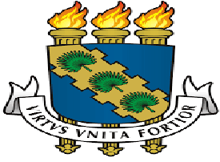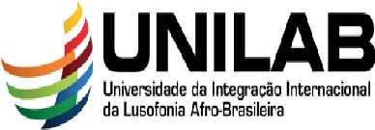

Programa Associado de
Pós-Graduação em Antropologia

REQUERIMENTO DE PRORROGAÇÃO DE PRAZO PARA DEFESA DE DISSERTAÇÃO

Eu, ________________________________________________________________, aluno(a) regularmente matriculado(a) no Programa Associado de Pós-graduação em Antropologia UFC/UNILAB, mestrado, tendo ingressado no mesmo em ____/______, solicito, à Coordenação desse Programa, a prorrogação do prazo máximo para defesa e entrega da dissertação por mais ___ (_______) [MÁXIMO DE SEIS MESES. FAVOR, ESPECIFICAR QUANTO TEMPO NECESSÁRIO EM DIAS] dias. A prorrogação será contada a partir do vencimento do prazo original, ____/______, e tem como base o Regimento Interno desse Programa Associado de Pós-Graduação.
Encaminho, anexado a este requerimento, devidamente preenchido e assinado por mim e por meu(minha) orientador(a), um Relatório Anual de Atividades, contendo: 1) relato detalhado de minhas atividades acadêmicas desenvolvidas no último ano; 2) informações sobre o estágio atual da pesquisa e justificativas para a prorrogação do prazo; 3) plano e cronograma de trabalho com a previsão para a defesa da dissertação.
Por fim, declaro ter consciência de que, conforme o Regimento Interno desse Programa Associado de Pós-Graduação, uma vez esgotado o período de 30 meses do curso, sem que tenha defendido a dissertação e totalizado todos os créditos exigidos em disciplinas e atividades complementares e programadas, a Coordenação efetuará meu desligamento imediato do curso.

Fortaleza, ___ de _______________ de _____.

_____________________________ _____________________________
Discente Orientador(a)

